МИНИСТЕРСТВО НАУКИ И ВЫСШЕГО ОБРАЗОВАНИЯ РОССИЙСКОЙ ФЕДЕРАЦИИ

Федеральное государственное бюджетное образовательное учреждение высшего образования

«Казанский национальный исследовательский технический университет

им. А.Н. Туполева – КАИ»

Институт компьютерных технологий и защиты информации

Отделение СПО ИКТЗИ (Колледж информационных технологий)

ЛАБОРАТОРНАЯ РАБОТА №6

по дисциплине

Основы алгоритмизации и программирования

Тема: «Программирование простейших классов»

Работу выполнил

Студент гр.4238

Бусов В.Р.

Принял

Преподаватель Шмидт. И.Р.

Казань 2023

***ВАРИАНТ 4***

**Цель работы**

Приобрести умения и практические навыки для разработки простейших классов с использованием объектно-ориентированных технологий.

**Задание на лабораторную работу**

**Задание 1.** Поле first – целое положительное число, номинал купюры; номинал может принимать значения 1, 2, 5, 10, 50, 100, 500, 1000, 5000. Поле second – целое положительное число, количество купюр данного достоинства. Реализовать метод summa( ) –вычисление денежной суммы

**Задание 2**. Реализовать класс Account, представляющий собой банковский счет. В классе должны быть реализованы 4 поля: фамилия владельца, номер счета, процент начисления и сумма в рублях. Необходимо выполнять следующие операции: сменить владельца счета, снять некоторую сумму со счета, положить деньги на счет, начислить проценты, перевести сумму в доллары, перевести сумму в евро.

**Результат выполнения работы**

**Задание 1**

Описание: Вводится номинал купюры, затем вводится количество купюр этого номинала, после чего высчитывается общая сумма.

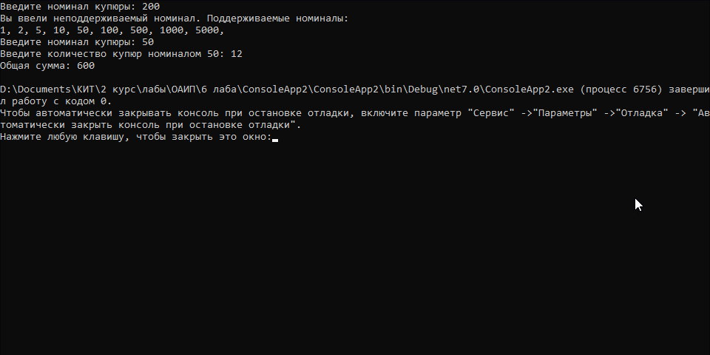

Рисунок 1 – Результат выполнения задания 1.

**Задание 2**

Описание: Программа представляет собой класс, позволяющий взаимодействовать с вашим счетом. Сначала вводится фамилия владельца счета. Далее идет процесс снятия средств, начисления, начисления процентов, перевод в доллары и евро. При каждом действии отображается баланс счета.

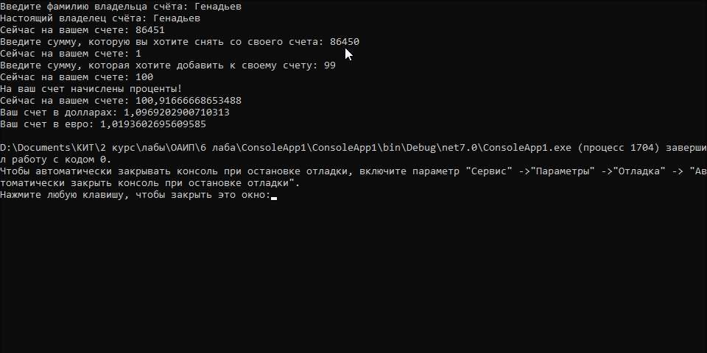

Рисунок 2 - Результат выполнения задания 2

**Листинг кода**

**Задание 1**

using program;

using System;

using System.Reflection;

namespace program

{

class Program

{

static void Main(string[] args)

{

Accaunt acc = new Accaunt();

acc.set_owner();

Console.WriteLine(acc.get_summ());

acc.take_summ();

Console.WriteLine(acc.get_summ());

acc.put_summ();

Console.WriteLine(acc.get_summ());

acc.add_interest();

Console.WriteLine(acc.get_summ());

Console.WriteLine($"Ваш счет в долларах: {acc.to_dollars()}");

Console.WriteLine($"Ваш счет в евро: {acc.to_euros()}");

}

}

class Accaunt

{

private string owner;

private double summ;

private long acc_num;

private float percent;

private void generator()

{

var rand = new Random();

this.summ = rand.Next(5000, 1000000);

this.acc_num = Convert.ToInt64($"408178109991{rand.Next(1000000, 9999999)}");

this.percent = 11;

}

public void set_owner()

{

Console.Write("Введите фамилию владельца счёта: ");

this.owner = Console.ReadLine();

this.generator();

Console.WriteLine($"Настоящий владелец счёта: {this.owner}");

}

public void take_summ()

{

Console.Write("Введите сумму, которую вы хотите снять со своего счета: ");

double delta = Convert.ToInt32(Console.ReadLine());

if (delta <= this.summ)

{

this.summ -= delta;

} else if (delta >= this.summ) {

Console.WriteLine("На вашем счете недостаточно средств, чтобы снять такую сумму.");

} else if (delta < 0) {

Console.WriteLine("Введенная сумма должна быть положительной");

}

}

public void put_summ()

{

Console.Write("Введите сумму, которая хотите добавить к своему счету: ");

double delta = Convert.ToInt32(Console.ReadLine());

if (delta >= 0)

{

this.summ += delta;

} else

{

Console.WriteLine("Ошибка. Сумма должна быть положительной");

}

}

public void add_interest()

{

this.summ += (this.summ / 100) * (this.percent / 12);

Console.WriteLine("На ваш счет начислены проценты!");

}

public double get_summ()

{

return this.summ;

}

public double to_dollars()

{

return this.summ / 92;

}

public double to_euros()

{

return this.summ / 99;

}

}

}

**Задание 2.**

using program;

namespace program

{

class Program

{

static void Main(string[] args)

{

Money bankomat = new Money();

bool res = false;

do

{

res = bankomat.set_first();

}

while (res == false);

bankomat.set_second();

bankomat.summa();

}

}

class Money

{

private int first;

private int second;

private int[] nominals = { 1, 2, 5, 10, 50, 100, 500, 1000, 5000 };

public bool set_first()

{

Console.Write("Введите номинал купюры: ");

first = Convert.ToInt32(Console.ReadLine());

foreach (int i in this.nominals)

{

if (first == i)

{

this.first = first;

return true;

}

}

Console.Write("Вы ввели неподдерживаемый номинал. Поддерживаемые номиналы: \n");

foreach (int i in this.nominals)

{

Console.Write(i);

Console.Write(", ");

}

Console.WriteLine();

return false;

}

public void set_second()

{

Console.Write($"Введите количество купюр номиналом {this.first}: ");

this.second = Convert.ToInt32(Console.ReadLine());

}

public void summa()

{

Console.WriteLine($"Общая сумма: {this.first * this.second}");

}

}

}

**Контрольные вопросы**

1. *Объект –* сущность, обладающая определенными атрибутами, состояниями, имеющая определенный набор свойств, методов и операций.
2. *Класс –* можно сказать, что это пользовательски1 тип данных.
3. Класс – человек, экземпляры класса – Артем, Булат, Данил и тд.
4. *Инкапсуляция -* это принцип, согласно которому внутреннее устройство сущностей нужно объединять в специальной «оболочке» и скрывать от вмешательств извне. Доступ к объектам возможен через специальные открытые методы, а напрямую обратиться к их содержимому нельзя.
5. *Абстрагирование -* это процесс выделения общих характеристик и функциональности объектов или системы, игнорируя детали реализации.
6. Методы - это действия. Свойства - это данные. Если то, что вы пишете выглядит как кусок данных объекта - делайте его свойством.
7. Метод для чтения хранящегося в свойстве значения (часто такие методы называют get-методами). Метод для изменения значения свойства (set-метод)
8. Конструктор определяет действия, выполняемые при создании объекта класса, и является важной частью класса. Как правило, программисты стараются явно указать конструктор